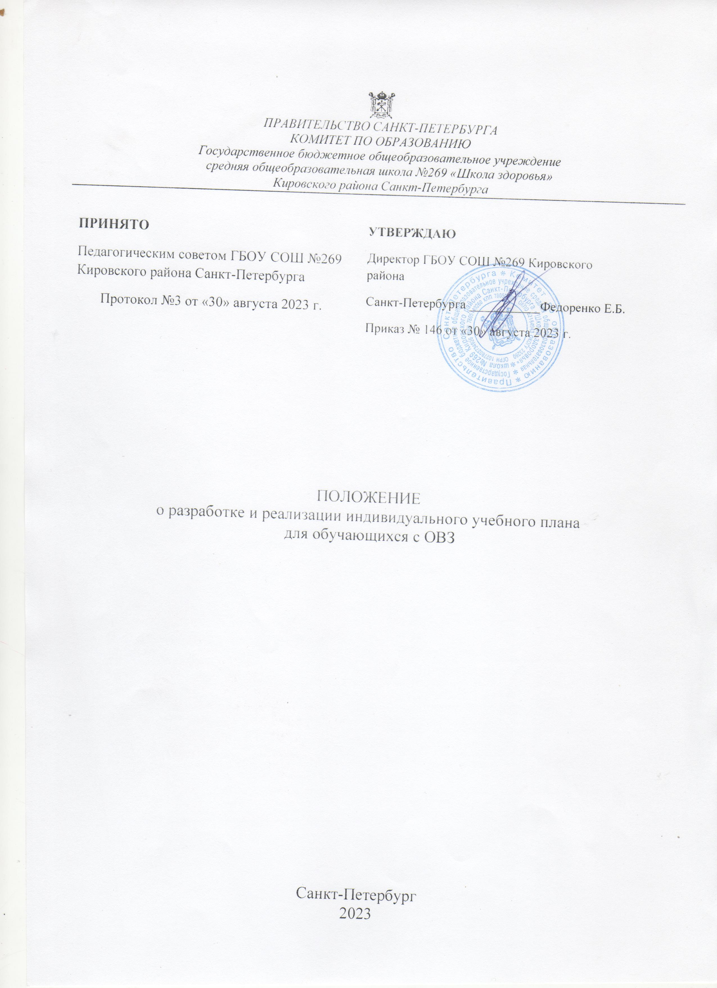

Положение
о разработке и реализации индивидуального учебного плана
для обучающихся с ОВЗ
- Общие положения
1.1. Настоящее Положение об индивидуальном учебном плане (ИУП) Государственного бюджетного общеобразовательного учреждения средней образовательной школы № 269 (далее - Положение) (далее - Школа) разработано на основании:
1.1.1. Нормативных правовых актов и методических рекомендаций:
- Федерального закона от 29.12.2012 N 273-ФЗ "Об образовании в Российской Федерации" (далее - Закон об образовании в Российской Федерации);
- Федерального закона от 24.11.1995 N 181-ФЗ "О социальной защите инвалидов в Российской Федерации";
- Федерального государственного образовательного стандарта начального общего образования, утвержденного приказом Минпросвещения России от 31.05.2021 N 286 "Об утверждении федерального государственного образовательного стандарта начального общего образования" (прием на обучение в соответствии с федеральным государственным образовательным стандартом начального общего образования, утвержденным приказом Минобрнауки России от 06.10.2009 N 373 "Об утверждении и введении в действие федерального государственного образовательного стандарта начального общего образования", прекращается 01.09.2022);
- Федерального государственного образовательного стандарта основного общего образования, утвержденного приказом Минпросвещения России от 31.05.2021 N 287 "Об утверждении федерального государственного образовательного стандарта основного общего образования" (прием на обучение в соответствии с федеральным государственным образовательным стандартом основного общего образования, утвержденным приказом Минобрнауки России от 17.12.2010 N 1897 "Об утверждении федерального государственного образовательного стандарта основного общего образования", прекращается 01.09.2022);
- Федерального государственного образовательного стандарта среднего общего образования, утвержденного приказом Минобрнауки России от 17.05.2012 N 413 "Об утверждении федерального государственного образовательного стандарта среднего общего образования";
- Федерального государственного образовательного стандарта начального общего образования обучающихся с ограниченными возможностями здоровья, утвержденного приказом Минобрнауки России от 19.12.2014 N 1598 "Об утверждении федерального государственного образовательного стандарта начального общего образования обучающихся с ограниченными возможностями здоровья";
- Федерального государственного образовательного стандарта образования обучающихся с умственной отсталостью (интеллектуальными нарушениями), утвержденного приказом Минобрнауки России от 19.12.2014 N 1599 "Об утверждении федерального государственного образовательного стандарта образования обучающихся с умственной отсталостью (интеллектуальными нарушениями)";
- приказа Минпросвещения России от 22.03.2021 N 115 "Об утверждении Порядка организации и осуществления образовательной деятельности по основным общеобразовательным программам - образовательным программам начального общего, основного общего и среднего общего образования";
- СанПиН 2.4.3648-20 "Санитарно-эпидемиологические требования к организациям воспитания и обучения, отдыха и оздоровления детей и молодежи", утвержденных постановлением Главного государственного санитарного врача РФ от 28.09.2020 N 28 "Об утверждении санитарных правил СП 2.4.3648-20 "Санитарно-эпидемиологические требования к организациям воспитания и обучения, отдыха и оздоровления детей и молодежи";
- СанПин 1.2.3685-21 "Гигиенические нормативы и требования к обеспечению безопасности и (или) безвредности для человека факторов среды обитания", утвержденных постановлением Главного государственного санитарного врача РФ от 28.01.2021 N 2 "Об утверждении санитарных правил и норм СанПиН 1.2.3685-21 "Гигиенические нормативы и требования к обеспечению безопасности и (или) безвредности для человека факторов среды обитания";
- письма Минпросвещения России от 26.02.2021 N 03-205 "О методических рекомендациях" (вместе с "Методическими рекомендациями по обеспечению возможности освоения основных образовательных программ обучающимися 5-11 классов по индивидуальному учебному плану").
1.1.2. Документами Школы:
- уставом Школы;
- образовательными программами Школы;
- локальными нормативными актами Школы.
1.2. Настоящее положение определяет структуру, содержание, требования и порядок утверждения индивидуального учебного плана в Школе.
1.3. Ознакомление родителей (законных представителей) обучающихся с настоящим Положением осуществляется, в том числе, при приеме детей в Школу. Настоящее Положение подлежит опубликованию на официальном сайте Школы.
1.4. Индивидуальный учебный план разрабатывается для отдельного обучающегося или группы обучающихся на основе учебного плана Школы с учетом санитарно-эпидемиологических требований и гигиенических нормативов.
2. Цели и задачи индивидуального учебного плана
2.1. С учетом психофизиологических возможностей, потребностей и интересов обучающихся общеобразовательные программы могут осваиваться ими по индивидуальному учебному плану.
Индивидуальный учебный план (ИУП) - учебный план, обеспечивающий освоение образовательной программы на основе индивидуализации ее содержания с учетом особенностей и образовательных потребностей конкретного обучающегося.
2.2. Основной целью реализации индивидуального учебного плана является удовлетворение образовательных потребностей и интересов обучающихся посредством выбора оптимального набора учебных предметов, курсов, дисциплин (модулей), темпов и сроков их освоения, а также форм обучения в пределах осваиваемой адаптированной образовательной программы.
2.3. Основными задачами индивидуального учебного плана являются:
- поддержка обучающихся в удовлетворении их образовательных потребностей и интересов;
- обеспечение преемственности между уровнями образования;
- обеспечение доступа к образованию детей с дезадаптацией в рамках большого коллектива, детей, имеющих ограничения по здоровью;
- поддержка обучающихся с ОВЗ;
- учет образовательных потребностей, индивидуальных возможностей и особенностей развития обучающихся, при разработке и реализации СИПР;
- регулирование объема и структуры учебной нагрузки для каждого конкретного обучающегося;
- обеспечение доступа к образованию детей испытывающих трудности адаптации к условиям обучения в группе;
- создание условий для формирования необходимых для самореализации и жизни в обществе практических представлений, умений и навыков, позволяющих достичь обучающемуся максимально возможной самостоятельности и независимости в повседневной жизни.
2.4. Основными принципами индивидуального учебного плана в Школе являются:
- дифференциация;
- вариативность;
- индивидуализация.
3. Порядок разработки и утверждения ИУП
3.1. Основанием для разработки ИУП являются рекомендации ПМПК, результаты обследования ребенка педагогами и специалистами школы, мнение родителей (законных представителей).
3.2. Организационные процедуры, формирующие ИУП включают:
1) изучение заключения ПМПК и ИПРА;
2) изучение мнения педагогов и специалистов школы, работающих с ребенком;
3) проведение консультаций с родителями (законными представителями) обучающихся;
4) обработка и анализ всей полученной о ребенке информации по итогам которой заместитель руководителя образовательной организации или иное лицо, имеющее соответствующие полномочия готовит проект ИУП;
5) составление расписания с учетом нормативов допустимой учебной нагрузки и ресурсных возможностей образовательной организации.
3.3. Порядок утверждения ИУП включает следующие этапы:
1) обсуждение проекта ИУП на предмет соответствия требованиям, предъявленным настоящим Положением;
2) утверждение соответствующим приказом руководителя.
3.4. Все изменения или дополнения, вносимые в ИУП в течении учебного года, должны быть согласованы с заместителем руководителя, курирующим данное направление, и пройти соответствующие процедуры, предусмотренные настоящим Положением.
4. Требования к индивидуальному учебному плану
4.1. Обучение по индивидуальному учебному плану может осуществляться:
- по основной общеобразовательной программе;
- по адаптированной общеобразовательной программе.
4.2. Структура и содержание индивидуальных учебных планов составляется в соответствии с базисными учебными планами ФГОС для обучающихся с ОВЗ, ФГОС для обучающихся с умственной отсталостью (интеллектуальными нарушениями) с расстройством аутистического спектра.
4.3. Индивидуальный учебный план является обязательной составной частью специальной индивидуальной программы развития (СИПР) обучающегося с умственной отсталостью с расстройством аутистического спектра, которая, в свою очередь составлена на основе АООП для обучающихся данной категории.
4.4. Индивидуальный учебный план отражает учебные предметы, коррекционные занятия, внеурочную деятельность, соответствующие уровню актуального развития ребенка, и устанавливает объем недельной/ годовой нагрузки на обучающегося.
4.5. Общий объем нагрузки, включенной в индивидуальный учебный план, не может превышать объем, предусмотренный учебным планом АООП.
4.6.Структура ИУП определяется образовательной организацией самостоятельно с учетом индивидуальных образовательных потребностей обучающегося и на основе требований ФГОС для обучающихся с ОВЗ, в том числе с умственной отсталостью (интеллектуальными нарушениями) с расстройством аутистического спектраю.
4.7. Содержание ИУП должно:
- соответствовать целями освоения АООП (развитие личности, формирование общей культуры, соответствующей общепринятым нравственным и социокультурным ценностям, формирование необходимых для самореализации и жизни в обществе практических представлений, умений и навыков, позволяющих достичь обучающемуся максимально возможной самостоятельности и независимости в повседневной жизни);
- быть сообразным индивидуальным образовательным потребностям конкретного обучающегося;
- отражать особенности и традиции Школы в воспитании обучающихся и сотрудничестве с их семьями.
4.8. В структуру ИУП должны быть включены:
1) обязательные предметные области и учебные предметы,
2) коррекционные курсы,
3) внеурочная деятельность.
4.9. В индивидуальных учебных планах детей с наиболее тяжелыми нарушениями развития, как правило, преобладают занятия коррекционной направленности. У детей с менее выраженными нарушениями развития больший объем учебной нагрузки распределиться на предметные области.
4.10. Для детей, особые образовательные потребности которых не позволяют осваивать предметы основной части учебного плана АООП, учебная нагрузка для СИПР формируется следующим образом: увеличивается количество часов коррекционных курсов и добавляются часы коррекционно – развивающих занятий в пределах максимально допустимой нагрузки, установленной учебным планом (в соответствии с п.2.6. приложения соответствующего ФГОС).
4.11. Некоторые дети, испытывающие трудности адаптации к условиям обучения в группе, могут находиться в организации ограниченное время, объем их нагрузки также лимитируется ИУП и отражается в расписании занятий.
4.12. При построении индивидуального учебного плана может использоваться модульный принцип, предусматривающий различные варианты сочетания учебных предметов, курсов, дисциплин (модулей),иных компонентов, входящих в учебный план Школы. Индивидуальный учебный план составляется, как правило, на один учебный год, либо на иной срок, указанный в заявлении родителей (законных представителей) об обучении по индивидуальному учебному плану.
4.13. Индивидуальный учебный план определяет перечень, трудоемкость, последовательность и распределение по периодам обучения (если индивидуальный учебный план рассчитан на более чем один год) учебных предметов, курсов, дисциплин (модулей), практики, иных видов учебной деятельности и формы промежуточной аттестации обучающихся.
5. Организация обучения по индивидуальному учебному плану для обучающихся с ОВЗ.
5.1. Основным принципом организации образовательного процесса для обучающихся является обеспечение щадящего режима проведения занятий.
5.2. Основанием для организации обучения учащихся по индивидуальному учебному плану является письменное заявление родителей ( законных представителей) на имя директора ГБОУ СОШ № 269 по месту обучения учащегося.
5.3. В заявлении указывается срок освоения образовательной программы в рамках индивидуального учебного плана, а также могут содержаться пожелания обучающегося или его родителей (законных представителей) по индивидуализации содержания образовательной программы
5.4. Порядок осуществления обучения по индивидуальному учебному плану определяется Школой самостоятельно, реализация индивидуального учебного плана осуществляется в пределах осваиваемой образовательной программы.
5.5. Обучение по ИУП есть вид освоения обучающимися АООП с последующей аттестацией, согласно положению о системе оценок, формах, периодичности, порядке текущего контроля успеваемости и промежуточной аттестации обучающихся в Школе, положению о системе оценок достижения планируемых результатов освоения АООП для обучающихся с умственной отсталостью.
5.6. ИУП является (в составе СИПР и АООП) объектом внутришкольного контроля в соответствии с планом работы.
5.7. При реализации образовательных программ в соответствии с индивидуальным учебным планом могут использоваться различные образовательные технологии, в том числе дистанционные образовательные технологии, электронное обучение. Обучение по индивидуальному учебному плану может быть организовано в рамках сетевой формы реализации образовательных программ. В реализации образовательных программ с использованием сетевой формы наряду с организациями, осуществляющими образовательную деятельность, также могут участвовать организации культуры, физкультурно-спортивные и иные организации, обладающие ресурсами, необходимыми для осуществления обучения, проведения практических и лабораторных занятий и осуществления иных видов учебной деятельности, предусмотренных соответствующей образовательной программой.
5.8.Индивидуальный учебный план обеспечивает освоение образовательной программы на основе индивидуализации ее содержания с учетом образовательных потребностей и психофизических особенностей конкретного учащегося в соответствии с медицинскими рекомендациями, индивидуальной программой реабилитации.
5.9. Индивидуальные учебные планы могут быть предоставлены, прежде всего, детям с ограниченными возможностями здоровья и детям, обучающимся по заочной и очно-заочной форме обучения на основании заявлений родителей (законных представителей).
5.10. Освоение адвптированных основных образовательных программ начального общего, основного и среднего общего образования по индивидуальному учебному плану осуществляется в соответствии с Федеральными государственными образовательными стандартами начального, основного и среднего общего образования.
5.11. Перевод на обучение по индивидуальному учебному плану оформляется приказом директора Школы.
5.12. Обучение по индивидуальному учебному плану начинается, как правило, с начала учебного года.
5.13. Разработка индивидуального учебного плана осуществляется Школой в течение двух недель с момента поступления заявления совершеннолетнего обучающегося или родителей (законных представителей) несовершеннолетнего обучающегося.
В случае если родители (законные представители) не согласны с разработанным индивидуальным учебным планом, они имеют право предложить внести в него изменения.
5.14. Индивидуальный учебный план утверждается решением педагогического совета Школы. Индивидуальное расписание занятий, перечень программ обучения по учебным предметам, количество часов, формы и сроки текущего и итогового контроля, список педагогов, осуществляющих обучение, оформляются приказом директора Школы.
5.15. Обучающиеся обязаны выполнять индивидуальный учебный план, в том числе посещать предусмотренные индивидуальным учебным планом учебные занятия. С учетом желания, способностей обучающемуся могут быть предоставлены свободные помещения классно-урочных занятий, изучение отдельных учебных курсов и тем в форме самообразования и других формах, предусмотренных Законом об образовании в Российской Федерации.
5.16. Промежуточная и итоговая государственная аттестация, перевод обучающегося осуществляются в соответствии с законодательством в сфере образования.
5.17. Перевод обучающегося на индивидуальный учебный план не влечет потерю права на предоставление мер социальной поддержки для обучающегося, в том числе в случаях, когда организация предоставления мер социальной поддержки предусматривает посещение Школы. Школа предпринимает меры для обеспечения предоставления таких мер обучающимся по индивидуальному учебному плану.
6. Финансовое обеспечение и материально-техническое оснащение
6.1. Обучение по индивидуальному учебному плану финансируется в порядке, установленном для финансирования освоения образовательной программы соответствующего уровня, в пределах предусмотренных средств, исходя из расходных обязательств на основе государственного задания по оказанию государственных образовательных услуг в соответствии с требованиями федеральных государственных образовательных стандартов.
6.2. Материально-техническое оснащение образовательного процесса должно обеспечивать возможность реализации индивидуальных учебных планов обучающихся.

